**Màu đỏ**: Tìm hiểu thêm

Học frontend

* Thiết kế: Dùng các ứng dụng để kéo thả tạo ra web (UI, UX, Figma)
* Code thuần giao diện: Nhận bản thiết kế va chuẩn thành code giao diện (HTML, CSS, **SCSS**, SASS, Pug, Jquery, Cắt dao diện)
* Code giao diện + Logic ngôn ngữ lập trình + famework + HTML,CSS

Bài 2:

100% web được cấu tạo bằng html + css

HTML: Hypertext markup language

HTML: Là ngôn ngữ hiển thị video, âm thanh, văn bản

Chỉ viết trong body

Cú pháp là 1 cặp thẻ - thẻ mở và thẻ đóng

Mỗi thẻ sẽ có đạng hiển thị khác nhau

h – heading – tiêu đề (h1-h6)

p – paragrap - đoạn văn

<br/>: hỗ trợ xuống dòng ở bất cứ đâu

<hr/>: Hỗ trợ gạch ngang trên màn hình

Img – image, scr: địa chỉ ảnh alt: dòng chữ thay thế cho ảnh khi bị lỗi

Trong thẻ mở có thể có thuộc tính của thẻ

a - tạo lên kiết đến trang khác

    <h1>Đào Như Anh</h1>

    <h2>MGAAF</h2>

    <h3>ửaaggra</h3>

    <p>

      Hà Nội

      <hr/>

      Việt Nam

    </p>

    <img src="https://d1hjkbq40fs2x4.cloudfront.net/2016-01-31/files/1045.jpg" alt="424545452">

    <a href="https://www.youtube.com/">Chào cậu</a>

Bài tập về nhà:

Tìm hiểu về form và table trong html

<body style="background: url(https://i.ytimg.com/vi/gZipppGb1wA/hq720.jpg?sqp=-oaymwEhCK4FEIIDSFryq4qpAxMIARUAAAAAGAElAADIQj0AgKJD&rs=AOn4CLBSETTE8LtkYtfoauZ8x8G_2P4Mtw)">

  <center>

<a href="https://www.facebook.com/profile.php?id=100035181851390">

  <img

  style="width: 300px; height:auto; border-radius: 50%;"

  src="https://preview.redd.it/e70wcbu6qp081.png?width=936&format=png&auto=webp&s=945f022dfcd2058d294e09e2b832a42f838ee3c9" alt=""></a>

<h1 style="color: aqua; font-style: italic;">

  Cao Xuân Sơn

  <br/>

  20/03/2001

</h1>

<h2 style="color: black; font-style: italic;">Hà Nội</h2>

<h3>Sở thích: Code</h3>

  </center>

Bài 2: Form và table

Các thuộc tính

<!-- Nhập văn bản -->

    <input type="text">

    <br/>

    <input type="password">

    <br/>

    <input type="email">

    <br/>

    <input type="number">

    <br/>

    <textarea name="" id="" cols="30" rows="10"></textarea>

<!-- Lựa chọn -->

<select name="" id="">

      <option value="">HN</option>

      <option value="">H</option>

      <option value="">HCM</option>

   </select>

      <input type="checkbox" name="" id="">

      <input type="radio">

      <!-- Nút -->

<button>Ấn</button>

<input type="button" value="Ấn nhé">

<input type="reset" value="Ấn nhé">

<input type="submit" value="Ấn nhé">

<!-- loại khác -->

<input type="color">

<input type="date">

<input type="datetime-local">

<input type="range">

Các thuộc tính về form

    <input type="checkbox">Âm nhạc

    <input type="checkbox">Code

    <input type="checkbox">Game

    <hr/>

    <!-- thuộc tính name định cho radio vào một lửa chọn một -->

    <input type="radio" name="sex">Nam

    <input type="radio" name="sex">Nữ

    <input type="radio" name="sex">bêde

<!-- Gửi dữ liệu vào một địa chỉ trang web-->

  <form action="https://www.google.com/search?">

      <input type="text" name="q">

      <button>Ấn</button>

  </form>

Bài thực hành về from

  <h3 style="margin-top: 20px; margin-bottom: 0;">Họ và Tên:</h3>

  <input type="text">

  <h3 style="margin-top: 20px; margin-bottom: 0;">Email:</h3>

  <input type="text">

  <h3 style="margin-top: 20px; margin-bottom: 0;">Số điện thoại:</h3>

  <input type="text">

  <h3 style="margin-top: 20px; margin-bottom: 0;">Giới tính:</h3>

  <input type="radio" name="sex"> Nam

  <input type="radio" name="sex"> Nữ

  <br/>

  <button style="margin-top: 20px;">Đăng ký</button>

Bài tập về nhà

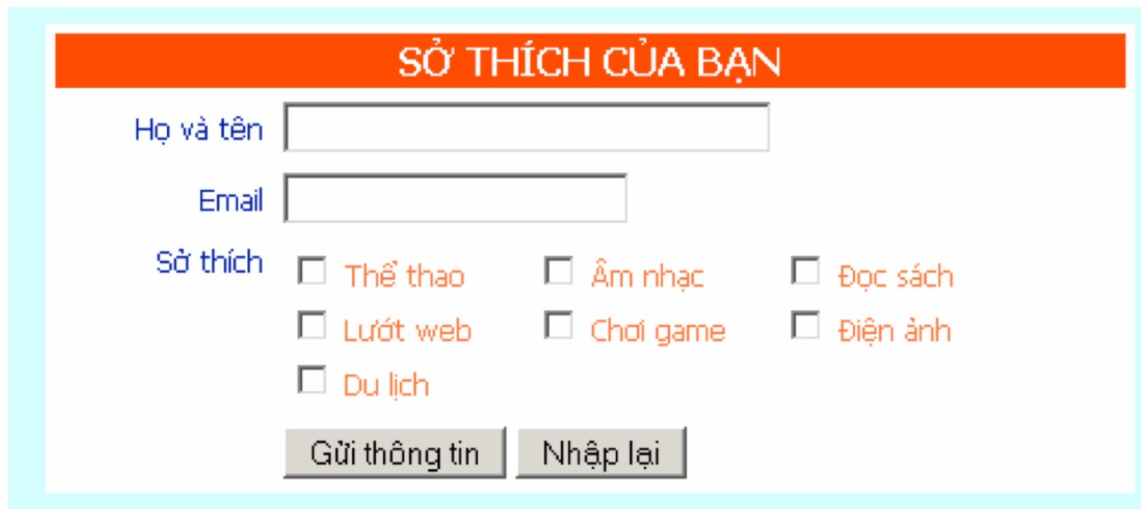

Thuộc tính table

  <table border="1">

   <tr>

     <th colspan="3">Họ và Tên:</th>

     <!-- tabel hit -->

   </tr>

   <tr>

     <td rowspan="3">Email:</td>

      <td><input type="text"></td>

      <!-- Table data -->

   </tr>

   <tr>

    <td></td>

    <td><input type="text"></td>

  </tr>

    <td></td>

    <td><input type="text"></td>

  </tr>

 </table>

Bài 3: CSS

Box model

Các thẻ trong html sẽ có dạng display mặc định

Display block (h, p, div, ... )

* luôn luôn chiếm mỗi thẻ một dòng
* Có thể thay đổi bằng width và height

Display inline (span, a)

* Luôn luôn chiếm vừa đủ nội dung
* Chiếm vừa đủ nội dung
* Không chịu tác động bởi height và wight

Display: inline-block (img)

* Luôn chiếm vừa đủ nội dung của nó

Display-flex: Xếp phần tử trong cùng một hàng

Muốn lập trang web trước cần phạo lập khung hình

Kết hợp bộ chọn

* Đòng thời CS nhiều phần
* S1 S2:

Bài 4:

JS: Tạo ra tương tác giữa trang web và người dùng

Học tư duy lập trình với js:

1. Nhập xuất
2. Biến, Kiểu dữ liệu, Toán tử
3. Điều kiện
4. Vòng lặp
5. Mảng
6. Hàm
7. Nhập xuất: Làm thế nào để in ra một chuôi ra màn hình và nhập vào một chuỗi
8. alert("Hello world");
9. document.write("Hello mina");
10. document.write("<a href='https://www.mymypic.net/data/attachment/forum/202105/22/171344b8slys8vzayxzl2z.jpg.thumb.jpg'>alo</a>");
11. console.log("Hello mn");
12. // Nhập
13. // -Nhập từ màn hình
14. let a = prompt("Mời bạn nhập");
15. document.write(a);

C ác ki ểu d ữ li ệu

        //Kiểu dữ liệu: chữ, số

        //Toán tử số học: +, -, *, /, %(mod: lấy phần dư)

        //Toán tử gán: =, *=, /=, -=

        //a=5

        //a+=5 => a = a + 5

        //Toán so sánh: kiểu dữ liệu boolean

        //Toán logic && ,// , !, &, |

        //a = 10; a == 10 ==> !(a=10) = false

        // d = true, e = false => f = e & d = false

        // d = true, e = true => f = e & d = true

        // d = true, e = false => f = e & d = true

Bài tập tính tổng

    <input type="text" id="a">

    <input type="text" id="b">

    <button onclick="Tinhtong()">Tính tổng</button>

    <div id="ketqua" style="border: 1px inset black; height: 50px; width: 100px;"></div>

    <script>

       function Tinhtong() {

        let a = parseInt(document.getElementById('a').value);

        let b = parseInt(document.getElementById('b').value);

        let tong = a + b

        document.getElementById('ketqua').innerText = 'Tổng:' + tong;

       }

    </script>